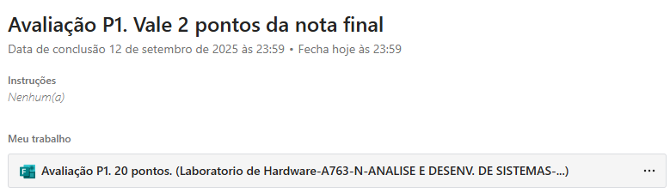

1. Calcule o valor do resistor série para ligar um LED azul (3,5 V) e corrente de 15 mA ligado no nível alto (HIGH) no pino 11 do Arduino configurado como OUTPUT. Mostre os cálculos sucintamente. (4 pontos)

2.– Num programa Blink, os tempos assinalados os tempos assinalados no delay são: 125 para HIGH e 275 para LOW. (A) Calcule a frequência de operação (f). (B) Calcule o número de Bytes emitidos em 1 minuto. Mostre os cálculos suscintamente. (4 Pontos)

3.A representação ASCII para as letras maiúsculas e minúsculas mostra a diferença em apenas 1bit, conforme mostrado em aula. Sendo a representação da letra F igual a 46(H), qual a operação lógica que deve ser realizada para a conversão em f minúsculo. (4 Pontos)
66(H) OR 20(H)
46(H) OR 40(H)
46(H) AND 20(H)
66(H) OR 40(H)
46(H) OR 20(H)
66(H) AND 20(H)
66(H) AND 40(H)

4.Considere as seguintes afirmações:
A. A fonte de alimentação (no gabinete) tem a função de receber corrente contínua da rede elétrica transformando em tensão alternada de 5 volts para alimentar CI’s e 12 volts para alimentar os motores dos dispositivos.
B. A função void setup() é executada no início do programa Arduino apenas uma vez.
C. O conversor A/D no Arduino converte entradas analógicas entre 0 e 5V em valores digitais de 16 bits.
(4 Pontos)
Apenas A está correta
Apenas B está correta
Apenas C está correta
Apenas A está incorreta
Apenas B está incorreta
Apenas C está incorreta
Todas corretas
Todas incorretas

5.Considere as seguintes afirmações:
A. A simbologia das fontes de alimentação da placa mãe HD´s indicam que fio de cor vermelha alimentam motores de 12 volts.
B. Em um sistema computadorizado o valor de IRQ mais baixo indica maior prioridade de atendimento pela CPU
C. A função Serial.begin(9600) inicializa a comunicação serial com a velocidade de 9600 Bytes por segundo.
(4 Pontos)
Apenas A está correta
Apenas B está correta
Apenas C está correta
Apenas A está incorreta
Apenas B está incorreta
Apenas C está incorreta
Todas corretas
Todas incorretas
RESPOSTAS NÃO CORRIGIDAS:
1) Para infligir uma queda de tensão de 1,5V e entregar 3,5V no LED é necessário um resistor de 100 ohms ligado em série com a saída do Arduino, pois:
R = (5 - 3,5) / 15 * 10^-3 = 100 ohm
2) Considerando os tempos de delay, a frequência de operação será:
f = 1 / ((125 + 275) * 10^-3) = 2,5 Hz;
No entanto, a questão não especifica se o programa faz serial.print() ou informa qual a taxa serial, por isso, vou assumir que nenhum byte é transmitido. Mas, se 1 byte fosse enviado por ciclo, então teríamos a emissão de 150 bytes/minuto, pois em 1 minuto são completados 150 ciclos (2,5[Hz] * 60[s] = 150 ciclos/min).
3) 46(H) OR 20(H)
4) Apenas B está correta
5) Apenas B está correta

